# ЭКОНОМИКО-ПСИХОЛОГИЧЕСКАЯ ИГРА

# «БОЛЬШАЯ ЭКОНОМИКА»

***Цель:***

Способствовать экономической социализации учащихся.

***Задачи:***

- Привлечь внимание к актуальности развития экономического мышления через организацию познавательной экономико-психологической акции «Моя экономика».

- Активировать интерес к наукам психология и экономика.

**Ход игры**

***Время проведения и участники***

Общее время проведения игры - 2 часа 35 минут.

Количество участников ограничено возможностями помещения и ведущих. В нашем случае их было 48. Во время игры учащиеся были разбиты на 8 групп по 6 человек случайным образом.

***Необходимые материалы и требования к помещению***

Для проведения игры лучше всего подходит зал, в котором есть возможность расстановки столов и стульев по разработанной схеме. В нашем случае был выбран Актовый зал. Все команды сидят за своими столами напротив сцены. Перед ними (на сцене) находится проектор. Между сценой и командами размещаются ведущая, все экономические ведомства, жюри и статистический центр.

На протяжении всей игры необходимы проектор, через который «выводятся» слайды с заданиями, микрофон для основного ведущего, техника для фото и видеосъемки.

***Оценка участников игры***

Вся деятельность команд регистрировалась в бланках, оценивалась жюри и участниками из других команд, работа каждого участника оценивалась наблюдателем при помощи метода экспертной оценки.

Таблица 1.

Бланк оценки участников БЭПИ

|  |  |  |  |  |  |  |
| --- | --- | --- | --- | --- | --- | --- |
| Имя участника |  |  |  |  |  |  |
| Официальная роль |  |  |  |  |  |  |
| 1. Выполнение задания | | | | | | |
| Кто что делал? (описать словами последовательность) |  |  |  |  |  |  |
| Выдвижение идей  1 – выдвигает много идей  3 – выдвинул несколько идей  5 – не выдвинул ни одной идеи |  |  |  |  |  |  |
| Включение в работу  1 – быстро включается в работу  3 – постепенно включается в работу  5 – не включается в работу |  |  |  |  |  |  |
| Степень включенности в выполнение задания  1 – принимает активное участие, постоянно что-то делает для выполнения задания  3 – выполняет 2-3 поручения; 5 – ничего не делает |  |  |  |  |  |  |
| Влияние на эмоциональную атмосферу  1–улучшает \ 3–не влияет \ 5-ухудшает |  |  |  |  |  |  |
| 2. Поведение членов команды | | | | | | |
| Стратегия лидера (оценивается только лидер команды)  1 – лидер вносит свои предложения по выполнению задания, активно распределяет обязанности, координирует процесс выполнения  3 – лидер частично выполняет что-либо из пункта 1  5 – лидер ничего не делает |  |  |  |  |  |  |
| Принятие поведения лидера командой  1 - участники принимают предложение лидера,  3 - участники принимают и дорабатывают предложение лидера,  5 - участники не принимают предложение лидера |  |  |  |  |  |  |
| Позиция участников  1 – активная \ 3 – средняя \ 5 - пассивная |  |  |  |  |  |  |
| Отношение к наблюдателю  1 - интерес к его работе  2 - попытка задобрить  3 - нейтральное отношение  4 - недовольство его присутствием  5 - агрессия |  |  |  |  |  |  |
| Участие в работе команды индивидуалист (и) – организатор работы (о) – командный игрок (к) |  |  |  |  |  |  |
| Неофициальная роль: Лидер (л) – Реализатор (р) – Генератор идей (ги) – Объективный критик (ок) – Снабженец (с) - Гармонизатор (г) |  |  |  |  |  |  |

Данный бланк был апробирован в пробной игре и адаптирован к условиям БЭПИ. При оценке участника выводится его рейтинг по сумме проставленных баллов в столбике, поэтому, чем ниже полученное значение, тем выше рейтинг участника. Рейтинги всех участников команды суммировались. Полученное значение вычиталось из заданной суммы баллов (в нашей игре это 250), таким образом команда получала прибыль за личную активность.

Критерии оценки Бланка позволили нам «отследить» следующие особенности работы команд: распределение ролей, степень совпадения официальных и неофициальных ролей, инструментальный и эмоциональный вклад каждого участника в групповую работу, позицию лидера и ее поддержку членами команды.

***Игровые этапы***

Игра включала в себя 4 этапа: «Большая «Восьмерка», «Экономическая валюта страны», «Прямые продажи», «Хэдхантинг».

При разработке данной игры я решила взять за основу государственный уровень развития экономики, и предложили командам прожить цикл развития государства, проходя через основные этапы организации и функционирования его экономики. Я не стремилась в точности воссоздать экономические явления, но старалась организовать проблемное поле для принятия практических решений.

В основу заданий легли наиболее распространенные бизнес-процессы: для задания «Большая «Восьмерка» - это организация частного предприятия, образование формальной и неформальной структуры коллектива, взаимодействие с конкурентами, презентация своих идей; для задания «Экономическая валюта страны» - это жизненный цикл денег и их роль, для задания «Прямые продажи» - это переговоры, презентация и продажа своих товаров и услуг; для задания «Хэдхантинг» - это начисление заработной платы и найм сотрудников.

***Система управления игровой динамикой***

Игра выходила за рамки стандартной группы тренинга и требовала создания определенной системы управления ее игровым полем, которая бы позволила обеспечить не только динамичность, но и объективность оценки результатов игры как для ведущих, так и для учащихся.

В качестве такой системы в этой игре выступил состав ведущих, который обеспечил оперативность и объективность сбора информации на всех этапах игры (Рис. 1).

Таким образом, для управления игровой динамикой, мне, как основному ведущему, было необходимо координировать действия со-ведущих, что позволяло моделировать игровые ситуации одновременно в нескольких игровых зонах

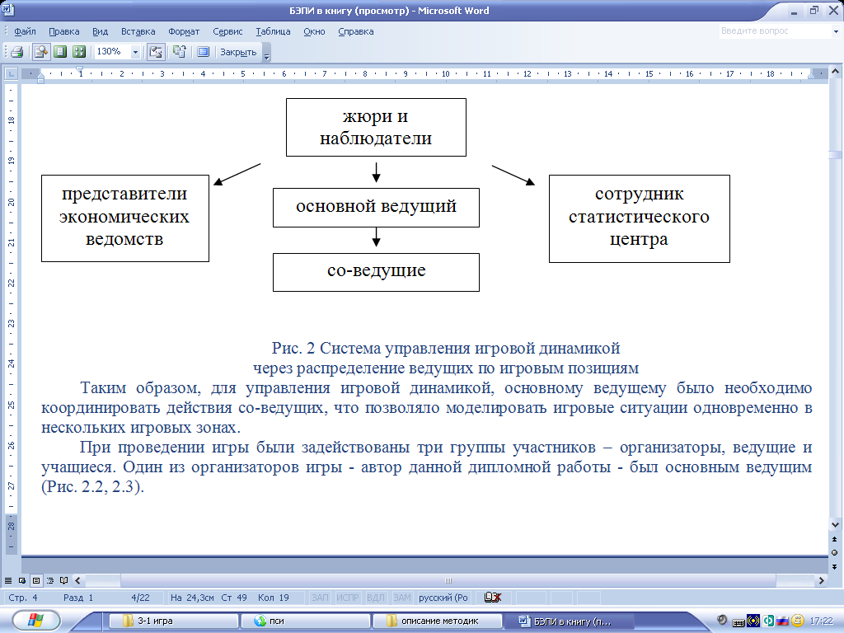

Рис. 1 Система управления игровой динамикой

через распределение ведущих по игровым позициям

.

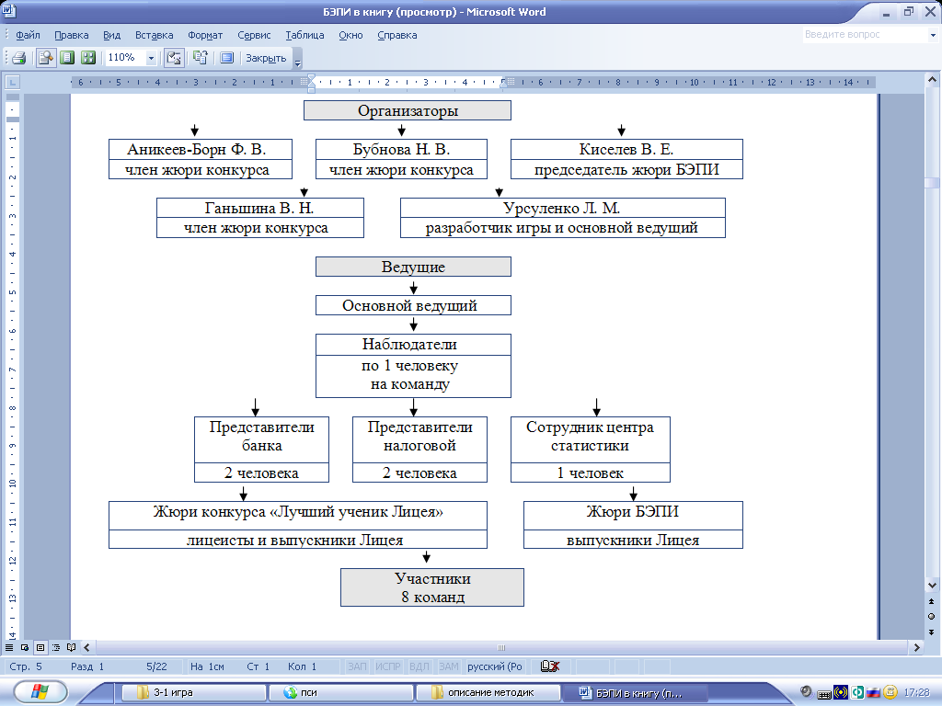



Рис. 2 Группы участников игры - «Ведущие» и «Участники»

Ребята были распределены в восемь команд. Каждая из играющих команд представляла собственное государство. За каждой страной был закреплен наблюдатель. У него находились бейджи и лицевые счета команд. На лицевом счете команды-государства уже была размещена начальная сумма 2000 условных единиц. Данная суммы была необходима для осуществления экономических операций до объявления результатов. За каждый этап команда получала баллы, которые переводились на ее лицевой счет в денежном эквиваленте.

Свои доходы команда могла разместить в Мировом банке, на рынке ценных бумаг, также представители команды могли заплатить налоги из этих доходов в Налоговом центре. Для этого предоставлялось время между этапами (5 минут) - экономическая перемена.

Итоги игры подводились и по командному, и по личному зачету представителем Центра мировой статистики. Для этого он обрабатывал бланки наблюдателей, жюри и результаты голосования команд.

Для проведения игры были введены два основных понятия:

- «Мировое сообщество» - в этой игре в него были включены государства-соседи и основной ведущий, который разработал систему санкций. Когда ведомства объявляли про установленные санкции, они ссылались на мировое сообщество, что именно оно их ввело по тем или иным причинам;

- «Инвестиционная привлекательность страны» под данным понятием подразумевалась общая сумма баллов за этап, которую команды могли учитывать, покупая ценные бумаги той или иной страны, так как именно от этой суммы рассчитывался процент прибыли.

После первого, второго и третьего заданий объявлялись экономические перемены.

Все задания были внесены в презентацию, разработанную в программе Power Point, что позволяло демонстрировать визуальный ряд через большой экран. Также презентация была автоматизирована по времени, благодаря чему время выполнения задания, его представления и экономической перемены отсчитывалось автоматически.

Для лучшего понимания работы команд и ведущих во время каждого этапа, мы составили блок-схему (Таблица 2), в которой отразили их занятость во время каждого этапа.

Таблица 2

Занятость участников и ведущих во время этапов БЭПИ

|  |  |  |  |  |  |  |  |  |
| --- | --- | --- | --- | --- | --- | --- | --- | --- |
| Название  задания | Занятость ведущих | | | | | | | Занятость  участников  команд |
| Основной ведущий | Наблюдатели | Жюри БЭПИ | Мировой банк | Налоговый центр | Биржа ценных  бумаг | Статистический  центр |
| «Большая «ВОСЬМЁРКА»  (35 минут) | + | + | + |  |  |  |  | Выполняют задание и презентуют ответ |
| Экономическая перемена  (5 минут) |  |  |  | + | + | + | + | Совершают финансовые операции в ведомствах |
| «Экономическая валюта страны» (35 минут) | + | + | + |  |  |  |  | Выполняют задание и презентуют ответ |
| Экономическая перемена  (5 минут) |  |  |  | + | + | + | + | Совершают финансовые операции в ведомствах |
| «Прямые продажи»  (30 минут) | + | + | + |  |  |  |  | Выполняют задание и презентуют ответ |
| Экономическая перемена  (5 минут) |  |  |  | + | + | + | + | Совершают финансовые операции в ведомствах |
| «Хэдхантинг»  (20 минут) | + | + | + |  |  |  |  |  |
| Подведение итогов (15 минут) | По итогам игры выбираются 3 команды и 3 участника, набравшие наибольшее количество баллов. Итоги объявляются в общем кругу. | | | | | | | Заполняют анкеты, где выражают свое мнение о прошедшей игре. (См. Таблицу 3.) |
| Общее время проведения | | | | | | | | 2 часа 35 минут |

Таблица 3.

Анкета для подведения итогов

|  |
| --- |
| **Выходная анкета участника**  **Фамилия Имя____________________________ Группа____________ Государство____________________________**  1. Эта игра дала мне:____________________________________________________________________________________  2. Новым для меня было:_________________________________________________________________________________  3. В команде я был (а)____________________________________________________________________________________  4. Если бы у меня был шанс пройти такую игру еще раз, я бы:___________________________________________  5. Трудным для меня было:_______________________________________________________________________________  6. Настроение к концу игры:_____________________________________________________________________________  Причины_________________________________________________________________________________________________  7. Пожелания организаторам:____________________________________________________________________________  Подпись: |

Игра строится на выполнении заданий.

**Задание №1 «Большая «ВОСЬМЁРКА»**

**Время проведения:** 35 минут.

**Раздаточный материал:** бланк рейтинга стран (см. таблицу 4) бланк для регистрации страны, лицевой счет, путеводитель по игре (См. Рис. 3-5).

Игра включает в себя создание государства, выбор правителя, организацию кабинета министров, определение ресурсов, инфраструктуры и плана развития на год.

В игровом плане данное задание позволяет командам обозначить свою позицию на мировом рынке товаров и услуг, что определяет рейтинг инвестиционной привлекательности государства.

В социально-психологическом плане данное задание позволяет организовать знакомство участников команды и распределение ролей, а также создает условия для демонстрации своих навыков публичного выступления и способности «держать удар» (отвечать на каверзные вопросы соперников).

**Цели:**

- Знакомство участников команд

- Оформление команды, распределение ролей, представление перед другими командами.

- Создание атмосферы взаимодействия держав на мировом уровне.

**Инструкция:**

Вы приглашены для участия на международный экономический совет «Большая восьмерка».

Для участия в совете вам необходимо:

- Выбрать название для своей страны.

- Утвердить первое лицо государства.

- Распределить роли между остальными членами команды.

- Составить план презентации страны: особенности, политический строй, ресурсы, план развития на год.

Для этого вы заполняете бланк, один экземпляр которого сдаете членам жюри перед презентацией.

Вам важно знать, что итогом вашей презентации станет рейтинг инвестиционной привлекательности стран.

**Процедура проведения:**

- Вступление.

- Объявление задания и его выполнение.

- Предоставление ответов членам жюри. Жюри сразу преступает к оценке по схеме.

- Презентация – 2 минуты на каждую страну.

Каждая страна может задать по одному вопросу любой другой стране.

По итогам презентации страны скрытым голосованием составляют рейтинг стран (по привлекательности презентации) и сдают в Центр мировой статистики.

**Оценивая** задание №1 «Большая «Восьмерка», члены жюри отмечали следующие параметры: задействованность участников команды в презентации, соответствие первого лица государства имиджу политика (речь, внешний вид, умение взаимодействовать с публикой и командой), представленность необходимых ролей в команде (по связям с другими странами, по защите страны, по работе с финансами, по внутренней политике, по развитию), творческий подход к названию страны и наименованию должностей, а также - вызывает ли презентация страны желание ее посетить.

Таблица 4.

Бланк рейтинга стран

|  |
| --- |
| **Название голосующей страны** |
| *ниже вам нужно вписать названия стран по следующему принципу: на первое место вы ставите ту страну, презентация которой вам показалась наиболее привлекательной, на последнее – наименее.* |
| 1… |
| 10 |

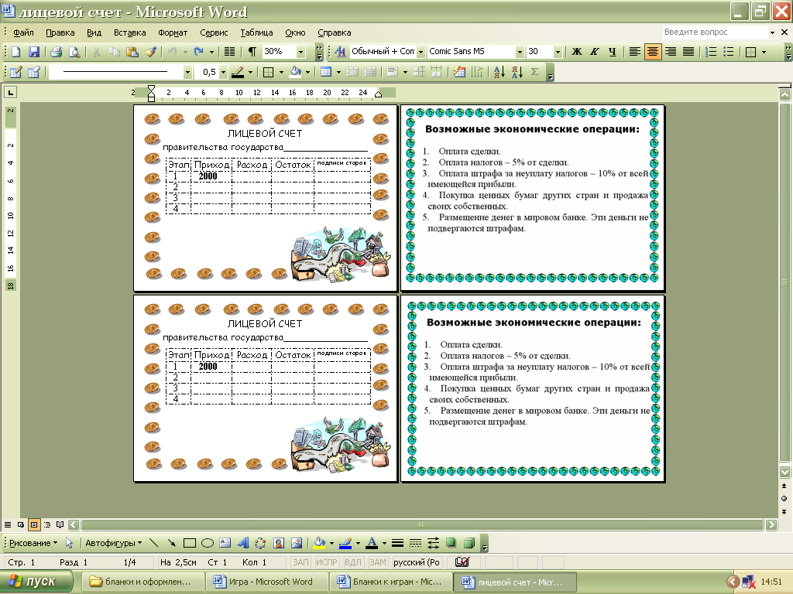**СТОРОНА А**

**СТОРОНА Б**

Рис. 3 Лицевой счет команды**СТОРОНА А**

|  |  |  |
| --- | --- | --- |
| **№** | **Этап** | **Время проведения** |
| **1** | **«Большая «ВОСЬМЁРКА»** | **35 минут** |
| экономическая переменка  (дана для посещения Мирового банка, Рынка ценных бумаг и Налогового центра) | | 5 минут |
| **2** | **«Экономическая валюта страны»** | **35 минут** |
| экономическая переменка  (дана для посещения Мирового банка, Рынка ценных бумаг и Налогового центра) | | 5 минут |
| **3** | **«Прямые продажи»** | **30 минут** |
| экономическая переменка  (дана для посещения Мирового банка, Рынка ценных бумаг и Налогового центра) | | 5 минут |
| **4** | **«Хэдхантинг»** | **20 минут** |
| **5** | **Выходная анкета** | **20 минут** |
| **ИТОГО:** | | **2,35** |

**СТОРОНА Б**

**Правила БОЛЬШОЙ ЭКОНОМИКИ:**

1. **Уплата налогов:** за любую прибыль вам необходимо заплатить 5% в НАЛОГОВУЮ СЛУЖБУ. Вы можете и не платить, но СЛУЖБА может осуществлять проверки. Если вами не будут уплачены налоги, вы автоматически оплачиваете штраф – 10% от ВСЕЙ прибыли.
2. **Рынок ценных бумаг (ЦБ):** каждая страна размещает на рынке свои ценные бумаги в том количестве, в каком считает нужным. Ценная бумага гарантирует ее приобретателю получение процента от прибыли продающего государства (далее – ПРОДАВЦА). За это ПРОДАВЕЦ получает стоимость ценной бумаги. Стоимость и процент прибыли определяется ПРОДАВЦОМ. Страна может не выпускать ценные бумаги.
3. **Прибыль за этапы:** за каждый этап вы будете получать баллы по результатам оценки наблюдателей, жюри и других команд. Эти баллы будут начислены на ваш лицевой счет через этап в Мировом банке. Обязательно зайдите к нему, чтобы проставить прибыль в бланке Лицевого счета.

Рис. 4 Путеводитель по игре «Большая экономика»**Бланк регистрации страны**



**Название государства__________________________________________________**

**Первое лицо государства_______________________________________________**

**(указать ФИО, наименование должности, н-р, президент, король и т.п.)**

**Должностные лица государства:**

1. **_______________________________________________________________________**

**(указать ФИО, наименование должности)**

1. **_______________________________________________________________________**

**(указать ФИО, наименование должности)**

1. **______________________________________________________________________________________**

**(указать ФИО, наименование должности)**

1. **______________________________________________________________________________________**

**(указать ФИО, наименование должности)**

1. **______________________________________________________________________________________**

**(указать ФИО, наименование должности)**

**Особенности страны:**

**Политический строй:**

**____________________________________________________________________________________________________________________________________________________________________________________________________________________________________________________________________________________________________________________________________________________________________Ресурсы:**

**_____________________________________________________________________________________________________________________________________________________________________________________________________________________________________________________________________________________________________________________________________________________________________________________________________________________________________________________________Инфраструктура:**

**______________________________________________________________________________________________________________________________________________________________________________________________________________________________________________________________________________________________________________________________________________________________________________________________________________________________________________________________________________________________________________________________________________________План развития на год:**

**______________________________________________________________________________________________________________________________________________________________________________________________________________________________________________________________________________________________________________________________________________________________________________________________________________________________________________________________________________________________________________________________________________________**

Рис 5. Бланк регистрации страны

З**адание №2 «Экономическая валюта страны»**

**Время проведения:** 35 минут.

**Раздаточный материал:** лист бумаги А4 для ответа на вопрос и разработки образца валюты, бланк выпуска ценной бумаги, бланк для голосования за валюту. (См. таблицы 6-7)

При выполнении данного задания каждое государство создает эквивалент обмена – валюту. На данном этапе победа команды зависит от умения использовать имеющиеся знания об особенностях банкнот и творчески применить их в оформлении. После презентации валюты страны голосуют за представленные образцы, таким образом, выбирается валюта, которая признается общемировой.

В игровом плане данное задание позволяет обозначить первые тенденции лидерства, в психологическом плане - осмыслить причины возникновения такого понятия как «деньги» и их значение для государства и его жителей.

**Цели:** выявить сложившиеся представления о деньгах у участников игры, создать условия для формирования собственного отношения к ним через создание экономической валюты страны и отслеживание ее оборота в игре.

**Инструкция:** всем известно, что каждая экономически развитая страна имеет свою валюту. Как вы думаете, зачем это ей нужно?

**Итак, задание:**

- Составьте и письменно оформите ответ на вопрос «Зачем нужны деньги?»

- Придумайте и разработайте валюту вашей страны и представьте для презентации ее образец.

- Выпустите Ценную бумагу вашей страны, определив ее стоимость и процент прибыли, который за нее получит покупатель. Для выпуска ценной бумаги необходимо заполнить бланк и предоставить его в Биржу ценных бумаг.

Письменный ответ и образец валюты команда перед презентацией предоставляет членам жюри для оценки. На презентации представляются только образцы валюты.

Во время презентации вам нужно будет ознакомиться с валютой всех стран и выбрать наиболее понравившийся образец.

**Процедура проведения:**

- Вступление.

- Объявление задания и его выполнение.

- Предоставление ответов членам жюри. Жюри сразу преступает к оценке по схеме.

- Презентация – 2 минуты на каждую страну. Во время презентации команды выбирают валюту, которая будет признанна общемировой.

- Голосование.

**Оценивая** задание №2 «Экономическая валюта страны», члены жюри отмечали следующие параметры: за первый вопрос - «Зачем нужны деньги?» - учеными были выделены группы наиболее распространенных ответов на данный вопрос, члены жюри отмечали полноту соответствия ответа данным группам. Разработка купюры оценивалась по следующим параметрам - наличие средств защиты, удачность цветового оформления, отражение особенностей национальной купюры, оригинальность презентации и названия.

Таблица №6.

Бланк выпуска ценной бумаги

|  |  |  |  |
| --- | --- | --- | --- |
| **Государство________________________________________________**  **Подпись финансового представителя**  **______________________________________________________________**  **Фамилия Имя Отчество / подпись** | | |  |
| **Количество выпущенных ценных бумаг** | **Цена** | **% от прибыли** |
|  |  |  |

Таблица №7.

Бланк для голосования за валюту

|  |
| --- |
| **Проголосовавшее государство** |
| **наименование валюты, за которую отдан голос (кроме своей валюты)** |

З**адание №3 «Прямые продажи»**

**Время проведения:** 30 минут.

**Раздаточный материал:** чистые листы для рекламного предложения, бланк продаж. (См. таблицу 7).

При выполнении данного задания команды выдвигают и рекламируют свои предложения: те товары и услуги, которые государство может предоставить своим соседям, исходя из собственных ресурсов.

В социально-психологическом плане данное задание позволяет командам ближе познакомиться с представителями других команд, узнать реальную востребованность своих услуг и выигрышность собственной концепции.

**Цели:**

- смоделировать оборот товаров: от выбора продаваемого товара, создания его рекламного предложения, до его продажи.

- создать ситуацию, в которой участникам будет необходимо определять политику экспорта и импорта товаров.

**Инструкция:** после того, как вам стала известна вся информация о других странах и их возможностях, вы можете выходить на рынок товаров и услуг. Для этого вам нужно:

- Определить список из 5 предлагаемых услуг / товаров.

- Подготовить рекламное предложение.

- Составить список из 10 товаров, которые вы бы хотели приобрести для развития и защиты собственной страны.

- Определить стратегию продаж: кто будет продавать, и кто будет покупать.

**Процедура проведения:**

- Вступление.

- Объявление задания и его выполнение.

- Команды сдают свои рекламные предложения членам жюри.

- Команды передвигаются по залу и продают свои товары – 10 минут.

- Команды сдают бланк продаж членам жюри.

Таблица 7.

Бланк продаж

|  |  |  |  |  |  |  |  |  |  |  |  |  |  |  |  |
| --- | --- | --- | --- | --- | --- | --- | --- | --- | --- | --- | --- | --- | --- | --- | --- |
| **Бланк продаж**  **Государство________________________________**   |  |  |  |  |  | | --- | --- | --- | --- | --- | | **Проданы** | | | **Куплены** | | | **предложение** | **цена** | **подпись покупателя** | **предложение** | **цена** | | **1** |  |  | **1** |  | |

Оценивая задание №3 «Прямые продажи», члены жюри начисляли баллы за количество проданных услуг и за каждую сделку соответственно.

**Задание №4 «Хэдхантинг»**

**Время проведения:** 20 минут.

**Раздаточный материал:** бланк предложения, бланк кандидатов, бланк согласия. (См. таблицы 5-7).

Данное задание прежде всего, знакомит участников игры с новыми тенденциями в бизнесе. Во время его выполнения ребята знакомятся с существующими условиями найма сотрудников, учатся делать выгодные предложения членам других команд, исходя из имеющихся ресурсов.

В игровом плане оно позволяет оценить личный имидж участников, их привлекательность как членов экономического сообщества для других стран и атмосферу в самой команде (по количеству человек, желающих ее сменить).

**Цель:** смоделировать ситуацию из современной экономики, когда лучшие представители крупных компаний приглашаются для работы другими компаниями.

**Инструкция:** в современном бизнесе известна такая ситуация - нужен топ-менеджер. Но все высококвалифицированные топ-менеджеры всегда имеют хорошо оплачиваемое рабочее место. В такой ситуации Служба Управления человеческими ресурсами компании неофициально «выходит» на нужного человека и делает ему предложение. Кандидат сообщает свое решение. Эта процедура называется «Хэдхантинг» или «Охота за головами». У вас может быть различное отношение к хэдхантингу, но лучшие представители бизнеса всегда имеют спрос у других компаний.

**Задание:**

Ваше государство вводит новые реформы.

Для этого вам нужно совершенно новое «лицо». У вас есть только одна возможность – пригласить к себе специалиста из соседней страны.

Для этого вы:

- Учитывая ваши доходы, назначаете каждому представителю вашей страны зарплату.

- Решаете, кого и из какой страны вы бы хотели пригласить. Это может быть несколько человек – до 5. Список выбранных лиц вы сдаете членам жюри.

- Составляете предложение и озвучиваете его на презентации.

- Каждый участник составляет список компаний, предложение которой он бы принял и сдает его членам жюри.

**Процедура проведения:**

- Вступление.

- Объявление задания.

- Время проведения 20 минут.

- Жюри соотносит списки и объявляет результаты.

Во время обработки результатов членами жюри командам нужно подсчитать свои доходы за всю игры, узнать процент прибыли в банке и количество проданных ценных бумаг на соответствующем рынке.

Оценивая задание №4 «Хэдхантинг», члены жюри начисляли баллы за количество проданных услуг и за каждую сделку соответственно (см. таблицу 8).

Таблица №5.

Бланк предложения

|  |
| --- |
| **Государство** |
| **Предложение:** |
| **Зарплата________________________________________________________________________________**  **Условия работы: ________________________________________________________________________**  **Социальный пакет:**  **(отметить галочкой)**  **❑** - оплачиваемый отпуск _____ дней  ❑ - оплачиваемый больничный  ❑ - медицинская страховка  **Компенсационный пакет** (написать, какие дополнительные предложения вы делаете)**:** |

Таблица №6.

Бланк кандидатов

|  |
| --- |
| **Государство** |
| **Мы предлагаем сделку следующим кандидатам:**  **1_______________________________ … 5** |

Таблица №7.

Бланк согласия

|  |
| --- |
| **Фамилия Имя** |
| **Я согласен / согласна принять предложение следующих государств:**  **1_______________________________ … 7** |

Таблица № 8.

Бланк оценки члена жюри

|  |  |
| --- | --- |
| № | Критерии оценки |
|  | «Большая «ВОСЬМЕРКА»  В презентации задействованы все участники команды (минус 10 баллов за каждого пассивного участника),  Первое лицо государства соответствует имиджу политика. По 10 баллов за представленность критерия: речь грамотна, внешний вид представителен, умеет «держать» внимание зала, грамотно поддерживает участников своей команды при выступлении, умеет держать «удар» (корректно и точно отвечает на вопросы),  Роли участников команды учитывают возможные функции. По 10 баллов за представленность критерия: есть роль по связям с другими странами, есть роль по защите страны, роль, связанная с финансовой деятельностью, роль, связанная с поддержанием внутренней политики страны (например, министр внутренних дел, министр по снабжению), есть роль, связанная с развитием страны (например, министр образования, науки и др.)  Творческий подход к названию страны и наименованиям должностей (до 50 баллов),  Презентация страны вызывает желание ее посетить (до 50 баллов).  ВСЕГО: 250 баллов - максимум. |
|  | «Экономическая валюта страны»  1 вопрос  Баллы начисляются за количество групп, к которым можно отнести ответы, названные командой:  По мнению ученых, деньги - это:  - эквивалент, который позволит мне приобрести собственность и удовлетворить мои потребности (что я на них могу купить и что станет «моим»)  - возможные прибыли, которые я могу получить, вложив деньги в какие – то предприятия и объекты.  - нужные мне люди, которые за деньги сделают для меня, что угодно.  - возможность представлять себя в обществе различного уровня: социальный, экономический, политический, светский - мерило моего успеха (т.е. способностей и дарований), моих достижений и соответственно показатели моего социального статуса.  - чувство моего собственного достоинства, растущее вместе с умением «делать» деньги и увеличивать их массу.  2 вопрос  Баллы начисляются за: наличие средств защиты, удачность цветового оформления, отражение особенностей национальной культуры, оригинальность презентации, оригинальность названия  Итого за первую часть максимальное количество баллов – 125, за втору –125. ВСЕГО: 250 б. |
|  | «Прямые продажи»  Баллы начисляются за количество проданных услуг / товаров. По 10 баллов за каждую. |
|  | «Хэдхантинг»  Баллы начисляются по следующей схеме: за каждую сделку 10 денежных единиц. |

**Памятки для работы экономических ведомств**

**МИРОВОЙ БАНК**

Уважаемые представители Банка, вы после каждого этапа, начиная со второго, выставляете результаты команд (из Центра статистики) в бланки их лицевых счетов. Представители команд могут разместить свою прибыль на любой вклад.

Таблица №9.

Бланк регистрации вкладов

|  |  |  |  |  |  |
| --- | --- | --- | --- | --- | --- |
| Государство,  осуществившее вклад | Длительность вклада | % | После какого этапа прибыль | | Прибыль |
| вложили | забрали |
|  |  |  |  |  |  |

Перед 3-м этапом вы объявляете о том, что Ваш банк прошел проверку мирового сообщества, которое потребовало наложить штраф на всех вкладчиков вклада «СТРАТЕГИЧЕСКИЙ».

Все данные вклады обнуляются.

Перед 4-м этапом вы объявляете о том, что все вкладчики вклада «СОЦИАЛЬНЫЙ» поощряются мировым сообществом. Процентные ставки по их вкладу увеличиваются до 50%.

Таблица №10.

Процентные ставки

|  |  |
| --- | --- |
| Длительность вклада | % |
| На 2 этапа | 8% |
| На 3 этапа | 15% |

Таблица №14.

Альтернативные вклады

Процентные ставки

|  |  |
| --- | --- |
| Длительность вклада | % |
| СОЦИАЛЬНЫЙ  не ограничена | 10%  за этап |
| ЭКСПРЕСС  не ограничена | 8%  за этап |
| СТРАТЕГИЧЕСКИЙ  не ограничена | 17%  за этап |

**БИРЖА ЦЕННЫХ БУМАГ**

Биржа работает 3 этапа. После 3-го этапа все государства, продающие свои ценные бумаги, должны предоставить в БИРЖУ информацию о своих доходах

Таблица №11.

Процентные ставки

|  |  |  |
| --- | --- | --- |
| Государство - продавец | Цена за 1 ЦБ (общее количество) | % от прибыли государства |
|  | /( ) |  |

Уважаемые представители Биржи, ваша работа заключается в приеме заявок на выпуск ценных бумаг от государств и продаже на их условиях ценных бумаг другим государствам.

Для этого вы заполняете следующие бланки:

Таблица №12.

Бланк выпуска Ценной бумаги

|  |  |  |  |
| --- | --- | --- | --- |
| Государство____________________________________________________________  Подпись финансового представителя  Фамилия Имя Отчество / подпись | | |  |
| Количество выпущенных ценных бумаг | Цена | % от прибыли |
|  |  |  |

Таблица №13.

Бланк покупки Ценной бумаги

|  |  |  |  |  |
| --- | --- | --- | --- | --- |
| Государство-покупатель | | | | |
| Приобрело следующие ценные бумаги: | | | | |
| Государство-продавец | % | Цена | Количество | Итого |
|  |  |  |  |  |
|  |  |  |  |  |
|  |  |  |  |  |
|  |  |  |  |  |
|  |  |  |  |  |
|  |  |  |  |  |
| Подпись представителя Биржи ценных бумаг | | | | |

**НАЛОГОВЫЙ ЦЕНТР**

Уважаемые представители Центра, пред 4-м этапом вы объявляете проверку. Все страны – налоговые должники – подвергаются штрафу – 10% от прибыли.

Таблица 14.

Список налоговых выплат

|  |  |  |
| --- | --- | --- |
| № | Государство | Сумма налога |
|  |  |  |

ВНИМАНИЕ! Налоговый представитель должен расписаться в вашем бланке лицевого счета при оплате налога

**ЦЕНТР МИРОВОЙ СТАТИСТИКИ**

Уважаемые представители Центра, от вашей работы зависит своевременность подведения итогов и ход всей игры. Для вас специально разработана база обработки результатов (Excel).

Таблица 15.

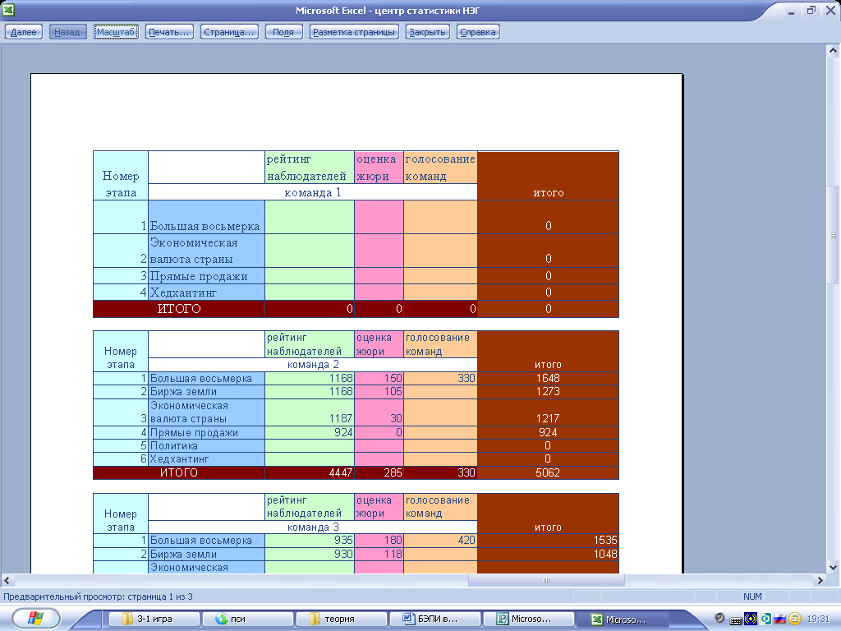Пример карточки Базы обработки результатов

После каждого этапа вам нужно:

Обработать результаты голосования команд.

Ввести баллы наблюдателей в соответствующую колонку, баллы жюри и результат голосования команд (по 1, 2 и 4 заданиям).

Подвести итог баллов команд и сообщить его в Мировой банк. Для этого вы заполняете Бланк.

Таблица 16.

Бланк результатов команд за этап №_

|  |  |
| --- | --- |
| Государство | Результат |
|  |  |

## 

**Стратегии игры**

**(реальные сценарии участия команд в игре)**

Я составила данный раздел для того, чтобы каждый читатель мог представить, как играют команды, какие результаты они демонстрируют в БЭПИ. Возможно, он поможет лучше понять, для чего нужна эта игра.

**Команда №7 под названием «ФроТаШе»**, объединившим в себе начальные слоги фамилий участников, заняла **первое место**. Уже самим названием ребята заявили, что каждый участник команды - лидер.

Ребята не проявляли особого творческого подхода к названию и концепции, у них была совершенно простая купюра. Творчески они отнеслись лишь к идее ресурса и к «Хэдхантингу». Также ребята явно просчитали, какое предложение сделает их лидерами и обеспечит им привлекательный имидж.

В команде играли три человека, и каждый участник команды поочередно примерял на себя роль лидера, причем официальный лидер имеет рейтинг активности ниже, чем неофициальные.

Все три игрока были достаточно активны, что определило общий рейтинг по личному первенству - 9,7 баллов - это второй результат среди играющих команд.

Личный рейтинг каждого участника был ниже участников других команд (7, 10, 12 рейтинг), так как ребята давали возможность каждому проявить себя как лидера.

В команде была прекрасная дружеская и творческая атмосфера, что позволяло ребятам брать смелые идеи и составлять выгодные предложения.

Таким образом, у команды не было такого преимущества, как численность игроков, и их результат всецело зависел от того, как они смогут проявить свой личный потенциал, а именно – прогностические способности.

У команды была привлекательная идея государства, главным ресурсом которого является уран, причем он полностью безопасен благодаря развитой инфраструктуре. Команда смогла так представить свой план развития и так отстоять свою идею на экономическом совете, что привлекла потенциальных покупателей.

Другие команды поставили «ФроТаШе» по привлекательности сотрудничества на 3 место (217 баллов) и в течение третьего тура заключили 2 контракта на поставку услуг (при сложившемся максимуме 4), в то время как члены жюри поставили команду на последнее место по привлекательности для посещения – 40% голосов.

Во втором туре - «Экономическая валюта страны» - команда разработала собственную валюту - «Яхо!», которая была проста, без изысков, за нее отдан всего 1 голос страной-соперником и всего 40% голосов членов жюри. Она имеет неяркое цветовое оформление 3 цветами, хорошую оригинальную композицию, полное отсутствие номерных знаков и средств защиты от подделки, что не делает ее привлекательной для других стран.

В четвертом туре - «Хэдхантинг» - для привлечения сотрудников из других государств «ФроТаШе» предлагала выгодные перспективы: карьерный рост, поддержка семьи, льготы на здравоохранение, ипотека, льготные путевки, выгодные рабочие предложения и никаких требований. Это единственная команда, которой удалось заключить контракт. Из 6 кандидатов, согласившихся сменить команду, с ними заключил сделку один.

Самим представителям команды было сделано 6 предложений о смене страны: 2 президенту и 4 неформальному лидеру (4 предложения – это максимум игры для одного кандидата).

Также ребята прекрасно сработали на рынке инвестиций и вкладов. Ребята вложили деньги в самый привлекательный вклад, и получили за него премию от мирового сообщества (см. условия работы банка), купили самые выгодные ценные бумаги, и заработали прибыль в 1,96 раза большую, чем вся их прибыль за игру. Правда, за свои ценные бумаги они получили чуть больше денег, чем процент, который они выплатили покупателю.

Анализируя предложенные условия покупки ценных бумаг команды можно отметить, что они содержат определенный риск потери прибыли. Если бы хотя 7 ценных бумаг у ребят купили на их условиях, они бы потеряли 40% своей прибыли.

**Второе место** заняла **команда № 6 «New country»** («Новая страна»).

Данная команда совершенно отличалась от «ФроТаШе» и была потенциальным лидером. Прийти к победе ей помешала излишняя увлеченность творчеством и явные просчеты на рынке инвестиций и вкладов.

Изначальным преимуществом команды была численность. В нее входило 5 человек. В команде выявилось три лидера, причем рейтинг официального выше рейтинга неофициальных.

В команде была прекрасная дружеская и творческая атмосфера, что позволяло ребятам проявлять активную позицию и постоянно выдвигать творческие идеи. Страна была привлекательна своей командностью. Общий рейтинг команды по личному первенству 6,6 баллов – 1 результат.

Личный рейтинг каждого участника был высоким (2, 3, 4, 11, 13 рейтинг), так как ребята изначально заняли лидерскую позицию и придерживались ее всей командой в течение всей игры. Сумма баллов по оценке наблюдателя вторая среди команд.

Таким образом, у команды изначально было преимущество – численность игроков, и она его успешно реализовала, сразу продемонстрировав яркую позицию. Для команды важно было подкрепить такой плюс экономической деятельностью.

Идея «новой страны», в общем-то, не выдержанна и чем-то напоминает другую страну на нашей игре (особенно – ресурсами), но яркая позиция всех игроков, творческий подход к презентации страны и разработке банкноты принесли команде признание мирового сообщества (других команд).

Презентация государства не была прямой рекламой идеи «Новой страны», но позиция участников демонстрировала их уверенность в истинности данной идеи, что привлекало внимание других, в том числе - инвесторов.

Еще одной отличительной чертой данной команды является сильный кабинет министров, который представляет практически все важные функции.

Другие команды определили рейтинг привлекательности сотрудничества с данной страной как соответствующий пятому месту (210 баллов) и во время третьего тура заключили 4 контракта на поставку услуг (это максимум игры).

А члены жюри посчитали ее привлекательной для посещения на 60% из 100%, что также является подтверждением невыраженности идеи.

Во время второго тура разработанная командой купюра была признанна лидером и объявлена общемировой. Она действительно красива и хорошо разработана. Жюри и команды дали ей максимальную оценку – 80% голосов жюри и 70% - команд. Данную купюру можно описывать высокими оценками: яркое, художественное оформление, оригинальная идея, прекрасная композиция, наличие всех номерных знаков и оригинальных средств защиты – отпечаток пальца государя, сделали ее самой привлекательной.

Итоги участия команды в четвертом туре - «Хедхантинге» мы проанализировать не можем, так как команда не сдала своего бланка предложения кандидату.

Самим представителям команды было сделано 5 предложений о смене страны: 1 президенту и 4 неформальному лидеру (4 предложения – это максимум игры для одного кандидата).

В ходе игры ребята постоянно увлекались творческим подходом к выполнению задания, могли не обращать внимание на происходящее вокруг. Креативный потенциал помог ребятам стать привлекательной для сотрудничества страной, но увлеченность творчеством не позволила им спрогнозировать свою экономическую деятельность: ребята потеряли крупную сумму в банке 15,5% от своей прибыли и не предприняли попыток сделать другой вклад. На рынке ценных бумаг они заработали 27% от своей прибыли за покупку ценных бумаг других стран, но не смогли продать ни одной своей.

У команды в целом была хорошая ровная игра, но она не учитывала возможных неожиданных ходов других, поэтому команда только на втором месте.

Анализируя предложенные условия покупки ценных бумаг команды, можно отметить, что они содержат огромный риск потери прибыли. Если бы хотя бы 7 ценных бумаг у ребят купили на их условиях, они бы потеряли 270% своей прибыли, то есть стали банкротами. Это при том, что во время оформления предложения ведущая рассказывала соседней команде о том, как посчитать процент и цену за ценную бумагу, но ребята игнорировали помощь, считая, что у них все идет хорошо. Возможно, творческая некритичность не позволила ребятам сверять свои позиции с общей линией игры.

**Третье место** заняла **команда № 4 «Ум-в-головах».**

Данная команда имела оригинальную концепцию, что отличало ее от других.

Во время игры в команде выявилось два лидера, причем рейтинг неофициального выше рейтинга официального. В команде была прекрасная дружеская, творческая и веселая атмосфера.

В команде проявилась поляризация позиций, в результате которой личный рейтинг каждого участника был разным – от высокого до невысокого (4, 9, 12, 15, 19 рейтинг), что определило 6-й результат по сумме рейтингов – 11,8 баллов.

Таким образом, у команды изначально было преимущество – численность игроков, которая обеспечила им сумму баллов наблюдателя - 3-й результат. Для команды важно было подкрепить такой плюс экономической деятельностью.

У команды оригинальная, выигрышная идея, которая была подкреплена деятельностью на каждом этапе, это идея государства – поставщика высококвалифицированных кадров.

Вся стратегия игры являлась ее подтверждением, единственным минусом команды был кабинет министров, который охватывал большинство важных функций лишь на 60%.

Другие команды определили рейтинг привлекательности сотрудничества с данной страной как соответствующий 5 месту (210 баллов) и во время третьего тура заключили 2 контракта на поставку услуг (при максимуме игры - 4), а члены жюри посчитали ее одной из самых привлекательных для посещения 86% голосов из 100%.

Во втором туре - «Экономическая валюта страны» - команда разработала несколько купюр своей валюты. Сами купюры были совершенно неоригинальны, они просто отражали идею государства и больше ничего, правда команда смогла творчески подойти к презентации и сказать о том, что высокие технологии позволили сделать купюры потенциально защищенными от подделки, поэтому средства защиты не отображены на банкноте.

В четвертом туре - «Хэдхантинг» - команда предлагала кандидату самую маленькую зарплату, которая компенсируется комфортной работой, ненормированным графиком, договором, большим отпуском и отсутствием процент за ссуду для покупки квартиры. При этом команда желала заключить с кандидатом контракт, запрещающий ему переходить в другие команды (в том числе и в рамках хедхантинга).

Самим представителям команды было сделано рекордное число предложений – девять: 2 президенту, 3 неформальному лидеру, 3 и 1 – другим участникам команды (4 предложения – это максимум игры для одного кандидата).

На рынке инвестиций и вкладов ребята не показали никакой выигрышной стратегии: за вклад в банке заработали всего 0,7% от прибыли, но не купили ценные бумаги других стран и не продали своих.

Анализируя предложенные условия покупки ценных бумаг команды можно отметить, что они содержат нулевой риск потери прибыли. Так как ребята сделали совершенно реалистичное предложение: цена за 5 выпушенных ими ценных бумаг принесла бы им 27% прибыли, а покупатель получил бы 25% от их прибыли за покупку.

Таким образом, можно сделать вывод, что третье место ребятам обеспечила яркая позиция каждого игрока, численность команды и оригинальная, но просчитанная и адаптированная к реальным условиям идея. Имидж творческости участников помог им получить предложения во время Хэдхантинга, но никак не был реализован в игре (данный имидж сложился у ребят во время обучения в Лицее).

Последнее - **8 место** - заняла **команда № 2 «Мармеландия»**.

Данная команда имела оригинальную концепцию, что отличало ее от других. В команду входили на первом этапе 5 человек, на последующих - 4, в игровой ситуации в команде выявилась поляризация позиций, в результате которой личный рейтинг каждого участника был разным – от высокого до невысокого (6, 7, 11, 23 рейтинг), что определили 5-й результат по сумме рейтингов – 11,75 балла.

Таким образом, у команды изначально было преимущество – численность игроков, которая обеспечила им сумму баллов наблюдателя – 1-й результат. Для команды важно было подкрепить такой плюс экономической деятельностью.

У команды была оригинальная, выигрышная идея, которая подкреплялась на каждом этапе, это идея государства – поставщика сладостей. Единственным минусом команды был кабинет министров, который охватывал большинство важных функций лишь на 54%.

Другие команды определили рейтинг привлекательности сотрудничества с данной страной - 2 место (216 баллов) и во время третьего тура заключили 3 контракта на поставку услуг (при максимуме игры - 4). А члены жюри посчитали ее одной из самых привлекательных для посещения 86% голосов из 100%.

Ребята разработали несколько купюр, которые были оригинальной формы, отражали идею государства, имели несколько эквивалентов и за них проголосовали 3 страны, хотя члены жюри оценили их всего на 44%.

В рамках хедхантинга команда предлагала кандидату невысокую зарплату, жилье, ссуды, семейный отдых на острове сладостей. Самим представителям команды было сделано 4 предложения: 2 президенту, 2 другому игроку команды с эпатажной ролью Нострадамуса.

На рынке инвестиций и вкладов ребят показали, как можно сделать серьезную ошибку: в банке потеряли 14% от прибыли, не купили ценные бумаги других стран. Зато продали всего 2 свои ценные бумаги и выплатили покупателю 78% от своей прибыли.

Анализируя предложенные условия покупки ценных бумаг команды можно отметить, что продажа 7 ценных бумаг обязала бы команду выплатить 480% от своей прибыли. Сумасшедший риск!

Таким образом, можно сделать вывод, что игра команды также подтвердила основную гипотезу нашего исследования, но, в отличие от команды №8, высокие баллы за яркую творческую идею ребята уничтожили отсутствием прогноза.